Урок повторения и обобщения в 7-м классе по теме "Многочлены"

Цели:

Образовательные: повторение и обобщение знаний, закрепление и отработка навыков по теме “Многочлены”;
Воспитательные: воспитание у учащихся потребности ценить, уважать и беречь свое здоровье, повторение основных элементов режима дня подростка, влияние режима дня на здоровье человека;
Развивающие: развитие и закрепление навыков работы карандашом и линейкой при построении диаграммы, развитие навыков составления собственного режима дня.

Оформление доски:

на доске плакат по теме “Многочлены”,
плакат “Режим дня школьника” и плакаты с высказываниями “Человек – высший земной продукт. Человек - сложнейшая и тончайшая система, но для того, чтобы использовать сокровища природы, чтобы этими сокровищами наслаждаться, человек должен быть здоровым, сильным и умным”.
И. Павлов
“Единственная красота, которую я знаю, - это здоровье”.
Г. Гейне

План урока:

1. Организационный момент
Проверка готовности к уроку, приветствие, установление психологического контакта в классе.
2. Актуализация опорных знаний учащихся
На этом уроке мы с вами не только повторим и обобщим знания по теме “Многочлены”, но и поговорим о такой важной проблеме – о здоровье , и в частности о режиме дня и о том какое влияние он оказывает на здоровье человека.
По теме “Многочлены” необходимо повторить следующие понятия и правила:
понятия “многочлен”, “двучлен”, “трехчлен”, “многочлен в стандартном виде”;
сложение и вычитание многочленов;
умножение многочлена на одночлен;
умножение многочлена на многочлен;
деление многочлена на одночлен.

В процессе повторения удобно использовать плакат:

Многочлены
2а + в (двучлен), (трехчлен),
(многочлен в стандартном
виде)

Сложение и вычитание многочленов
;
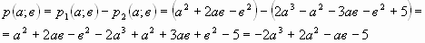

Умножение многочлена на одночлен

Умножение многочлена на многочлен

Деление многочлена на одночлен

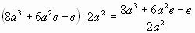 (алгебраическая дробь)

Прежде чем перейти к выполнению упражнений, давайте еще вспомним, что такое режим дня. (Режим дня – это установленный распорядок жизни человека, который включает в себя труд, питание, отдых и сон.)

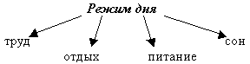

Примерный режим дня школьника

7.00 – подъем, зарядка, утренние процедуры
7.15 – завтрак
7.40 – выход из дома в школу
8.00 – 13.40 – уроки в школе
13.50 – возвращение из школы домой
14.00 – обед
14.30 – 16.00 – прогулка, отдых, чтение, посещение кружков
16.00 – выполнение домашнего задания
17.30 – отдых
19.00 – ужин
20.30 – подготовка ко сну
21.30 – сон
3. Выполнение упражнений

Упражнения выполняются у доски с последующей проверкой.
- Вычислите значения выражений и узнайте:
а) в какое время у человека наивысшая работоспособность;
б) в какое время у человека наибольшее утомление;
в) когда необходимо прекращать всякую деятельность.

а) при а = -1;
б) 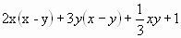 при х = -3, у = -2;
в) при с = -1. (1)

Ответ:

а) 11 ч – время наивысшей работоспособности
б) 15 ч – время набольшего утомления
в) 21 ч – время прекращения всякой трудовой деятельности

- Решить задачу:

Средняя продолжительность ночного сна 8 часов. Из них сон без сновидений приблизительно в 5,4 раза больше по времени, когда человек видит сны. Сколько времени человек может видит сны каждую ночь.

Ответ: 1,25часа

4. Физ. минутка

- 3. Вместо *, , , вставьте соответствующие одночлены

а) ;

б) ;

в) 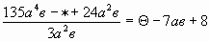
Коэффициент одночлена показывает, какой должен быть утренний завтрак (в % ), коэффициент одночлена показывает, какими должны быть второй завтрак и ужин (в % ), коэффициент одночлена показывает, какой должен быть обед (в % ). По полученным данным постройте столбчатую диаграмму распределения дневной нормы пищи.
Ответ:
а) * = 6а⁵; б) * = 49 х²; в) * = 21 а³ в² ;

завтрак – 25 % , второй завтрак – 15 % , обед – 45 % , ужин – 15 % .
Распределение дневной нормы пищи
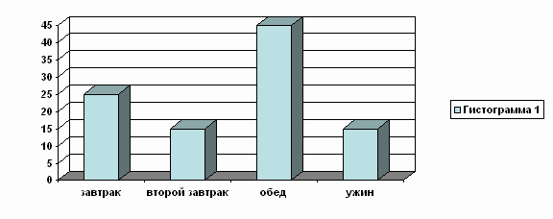
5. Домашнее задание

а) повторить основные понятия и правила по теме “Многочлены”;
б) решить задачу: три ученика 7 “В” класса вместе весят 124 кг. Масса первого ученика составляет массы второго, а третий на 4 кг тяжелее второго. Сколько весит каждый ученик 7 “В” класса.
в) решить уравнения:
;
Решив данные уравнения, выясните какие вещества вносят наибольший вклад в образование избыточной массы тела:
- 13 шоколад
- 15,8 рыба
- 12 чипсы
- 5 консервы;
г) составить собственный режим дня.

6.Подведение итогов
Быть здоровым – это быть счастливым,
Лишь здоровье ценится всегда.
Быть здоровым – это быть красивым,
Молодым на долгие года.
Быть здоровым – это значит,
Успевать в учебе и труде.
Быть здоровым – это ведь удача,
Всех людей, живущих на земле.
Но здоровье – ценность нашей жизни,
Надо очень бережно хранить,
Лишь его ни за какие деньги,
Ни за что на свете не купить.

